2013年云南省省直机关工会
乒乓球气排球决赛
十、比赛日程表

乒乓球团体赛第一阶段赛程表 表一

一 组 |  | 1 | 2 | 3 | 4 | 5 | 6 | 积分 | 比率 | 名次
1 | 省公安厅
2 | 省体育局 | 27日10:20  1台
3 | 昆明勘测设计院 | 27日15:20  1台 | 27日14:20  1台
4 | 省人社厅 | 27日13:30  1台 | 27日8:30  5台 | 27日11:20  1台
5 | 省检察院 | 27日8:30  1台 | 27日16:20  1台 | 27日10:20  2台 | 27日15:20  2台

二 组 |  | 1 | 2 | 3 | 4 | 5 | 6 | 积分 | 比率 | 名次
1 | 省委办  公厅
2 | 省交通厅 | 27日9:30  1台
3 | 昆明海关 | 27日16:20  2台 | 27日8:30  6台
4 | 省档案局 | 27日11:20  2台 | 27日14:20  3台 | 27日15:20  4台
5 | 省政府  办公厅 | 27日14:20  2台 | 27日15:20  3台 | 27日13:30  2台 | 27日10:20  3台
6 | 新华社云南分社 | 27日8:30  2台 | 27日11:20  3台 | 27日9:30  2台 | 27日16:20  3台 | 27日机动

乒乓球团体赛第一阶段赛程表 表二

三 组 |  | 1 | 2 | 3 | 4 | 5 | 6 | 积分 | 比率 | 名次
1 | 省高级人民法院
2 | 省司法厅 | 27日16:20  4台
3 | 云南日报报业集团 | 27日13:30  3台 | 27日9:30  4台
4 | 省卫生厅 | 27日11:20  4台 | 27日13:30  4台 | 27日16:20  5台
5 | 省民政厅 | 27日9:30  3台 | 27日14:20  4台 | 27日15:20  5台 | 27日10:20  4台

四 组 |  | 1 | 2 | 3 | 4 | 5 | 6 | 积分 | 比率 | 名次
1 | 省国税局
2 | 省工信委 | 27日16:20  6台
3 | 省国资委 | 27日14:20  5台 | 27日9:30  6台
4 | 省直机  关工委 | 27日10:20  6台 | 27日11:20  5台 | 27日15:20  6台
5 | 省工商局 | 27日9:30  5台 | 27日10:20  5台 | 27日13:30  5台 | 27日14:20  6台

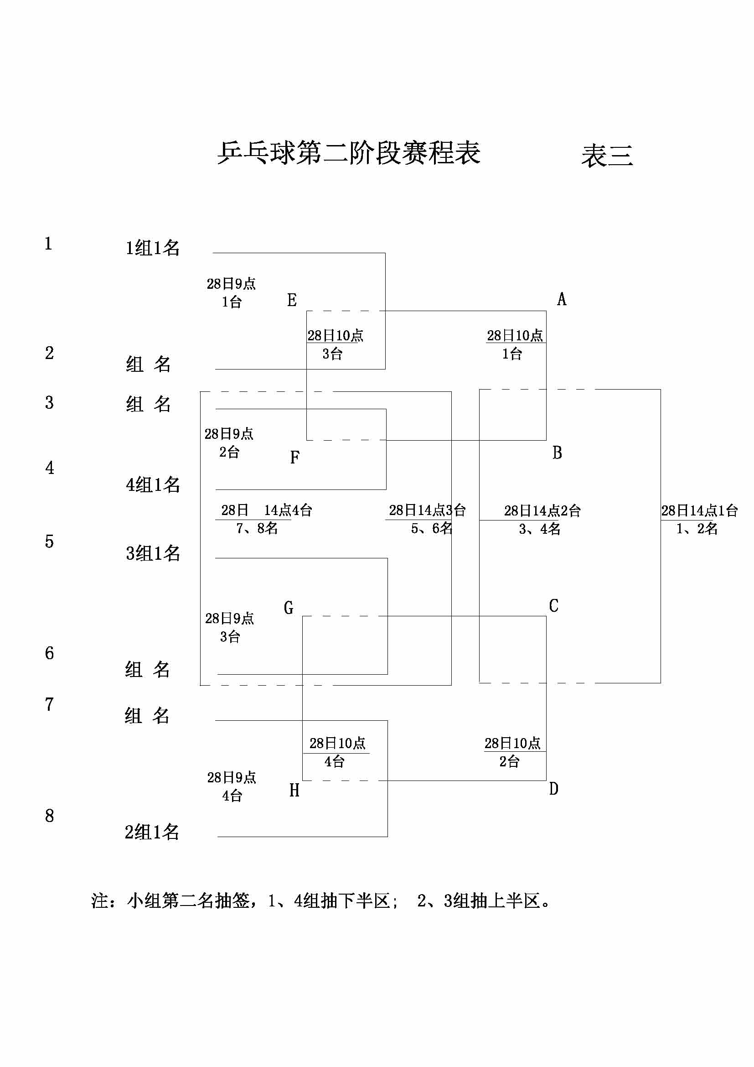

气排球第一阶段赛程表 表四
一 组 |  | 1 | 2 | 3 | 胜 次 | 净胜 |  | 名次
1 | 国家安全厅
2 | 富滇银行 | 27日9:00  1号场

二 组 |  | 1 | 2 | 3 | 胜 次 | 净胜 |  | 名次
1 | 省体育局
2 | 省工商局 | 27日9:00  2号场

三 组 |  | 1 | 2 | 3 | 胜 次 | 净胜 |  | 名次
1 | 省高级人  民法院
2 | 省委老  干部局 | 27日9:00  3号场
3 | 省安全生产监管局 | 27日10:30  3号场 | 27日14:00  1号场

气排球第一阶段赛程表 表五
四 组 |  | 1 | 2 | 3 | 胜次 | 净胜 |  | 名次
1 | 省交通厅
2 | 昆明地质  勘察院 | 27日9:00  4号场
3 | 省委610办 | 27日10:30  4号场 | 27日14:00  2号场

五 组 |  | 1 | 2 | 3 | 胜次 | 净胜 |  | 名次
1 | 省国防  科工委
2 | 省教育厅 | 27日9:00  5号场
3 | 省司法厅 | 27日10:30  5号场 | 27日14:00  3号场

气排球第一阶段赛程表 表六
六 组 |  | 1 | 2 | 3 | 胜次 | 净胜 |  | 名次
1 | 省委办公厅
2 | 昆明勘察设计研究院 | 27日9:00  6号场
3 | 省人社厅 | 27日10:30  6号场 | 27日14:00  4号场

七 组 |  | 1 | 2 | 3 | 胜次 | 净胜 |  | 名次
1 | 省国税局
2 | 云南调  查总队 | 27日9:00  7号场
3 | 省委党校 | 27日10:30  7号场 | 27日14:00  5号场

气排球第一阶段赛程表
表七
八 组 |  | 1 | 2 | 3 | 胜次 | 净胜 |  | 名次
1 | 省公安厅
2 | 省国资委 | 27日9:00  8号场

